淄博欧木特种纸业有限公司
年产3.5万吨磨削新材料技术改造项目

环境影响评价公众参与说明

淄博欧木特种纸业有限公司
2021年11月

1 概述
本次公众参与的目的是通过对淄博欧木特种纸业有限公司年产3.5万吨磨削新材料技术改造项目及所在区域有关环境问题的调查，获取公众对该项目的意见和建议，强化社会监督。根据《环境影响评价公 众参与办法》要求，调查形式主要包括：网站公示、报纸公示、报告书征求意见稿公示等；调查内容主要分为第一次公众参与调查和第二次公众参与调查。
根据《环境影响评价公众参与办法》（生态环境部令 第4号），建设单位应当在确定环境影响报告书编制单位后7个工作日内，通过其网站、建设项目所在地公共媒体网站或者建设项目所在地相关政府网站（以下统称网络平台），公开项目基本信息；建设项目环境影响报告书征求意见稿形成后，建设单位应当公开项目全本信息，征求与该建设项目环境影响有关的意见；建设单位向生态环境主管部门报批环境影响报告书前，应当通过网络平台，公开拟报批的环境影响报告书全文和公众参与说明。
另第三十一条“对依法批准设立的产业园区内的建设项目，若该产业园区已依法开展了规划环境影响评价公众参与且该建设项目性质、规模等符合经生态环境主管部门组织审查通过的规划环境影响报告书和审查意见，建设单位开展建设项目环境影响评价公众参与时，可以按照以下方式予以简化：（一）免予开展本办法第九条规定的公开程序，相关应当公开的内容纳入本办法第十条规定的公开内容一并公开；（二）本办法第十条第二款和第十一条第一款规定的10个工作日的期限减为5个工作日；（三）免予采用本办法第十一条第一款第三项规定的张贴公告的方式。”本项目位于依法批准设立的产业园区内，且该园区已依法开展了规划环境影响评价公众参与，据此，本项目公众参与具体内容如下。
2 首次环境影响评价信息公开情况
2.1 公开内容及日期
我单位（淄博欧木特种纸业有限公司）于 2021年6月25日委托环评单位后，于2021年6月28日～7月9日在齐峰新材料股份有限公司官网发布了第一次公众参与公告。
第一次公告内容主要有：建设项目名称及概况、现有项目情况及采取的治理措施、建设单位名称和联系方式、承担评价工作的环评机构的名称、公众意见表的网络连接、征求公众意见的主要事项以及公众提出意见的方式等。公开内容及日期符合《环境影响评价公众参与办法》（以下简称《办法》）要求。
2.2 公开方式
我单位于2021年6月28日～7月9日在齐峰新材料股份有限公司官网(http://www.qifeng.cn/News/detail/1748.html） 发布了第一次公众参与公告。
公示截图如下：
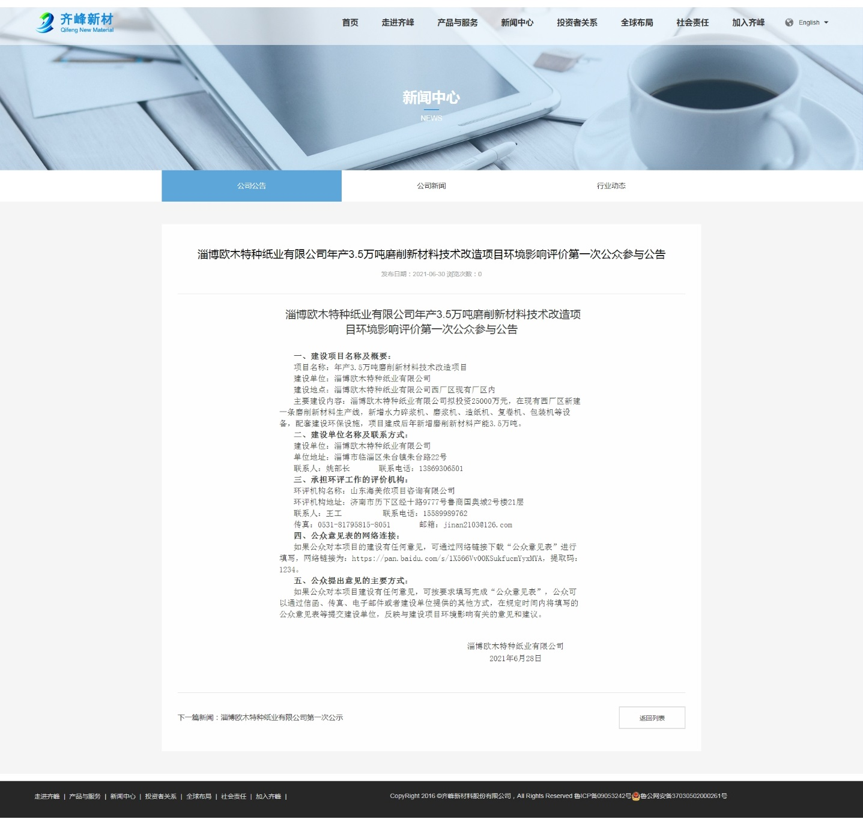
2.3 公众意见情况
首次公告期间，未收到民众的电话、邮件、书面信件或其他任何
关于本项目的环境保护方面的反馈意见。
3 征求意见稿公示情况
3.1 公示内容及时限
在报告书基本内容编制完成以后，我单位于2021年10月18日～29日通过网络、报纸两种方式同时进行第二次公众参与公示，公示内容主要包括：（一）环境影响报告书征求意见稿全文的网络链接及查阅纸质报告书的方式和途径；（二）征求意见的公众范围；（三）公众意见表的网络链接；（四）公众提出意见的方式和途径；（五）公众提出意见的起止时间等，并公开环境影响报告书征求意见稿。公示方式符合《办法》要求。
3.2 公示方式
3.2.1 网络
我单位于2021年10月18日～29日在齐峰新材料股份有限公司官网(http://www.qifeng.cn/News/detail/1802.html）发布了第二次公众参与公告并附公众调查表和报告书征求意见稿的链接，符合《办法》要求。 公示截图如下：
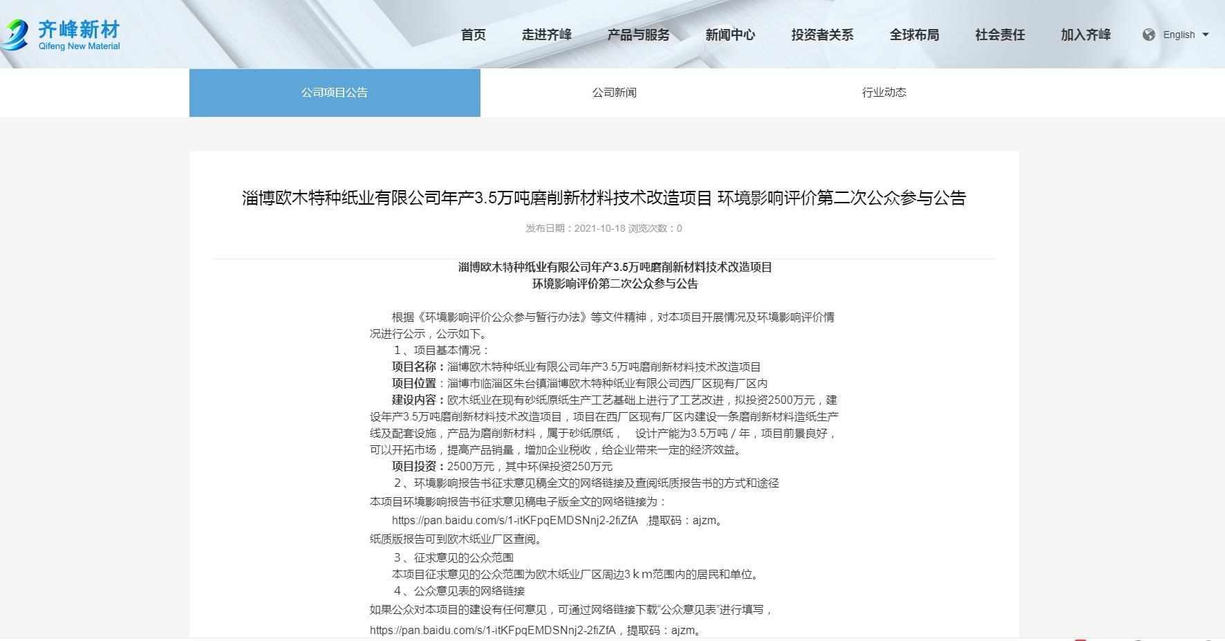

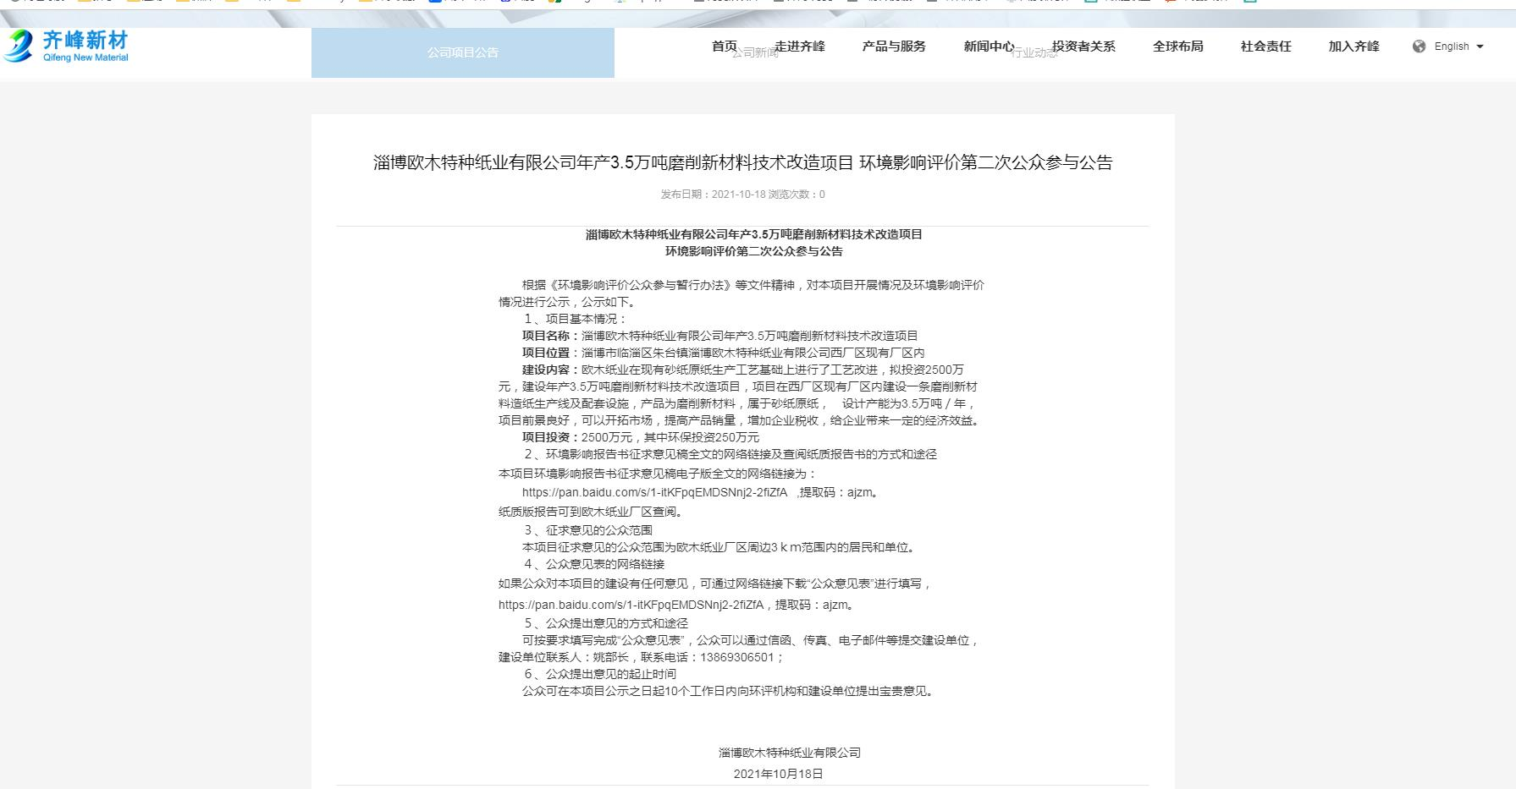
3.2.2 报纸
我单位于2020年10月20日和25日两次在《淄博晚报》刊登第二次公众参与公告，10 个工作日内完成两次公示，符合 《办法》要求。报纸公示照片如下：

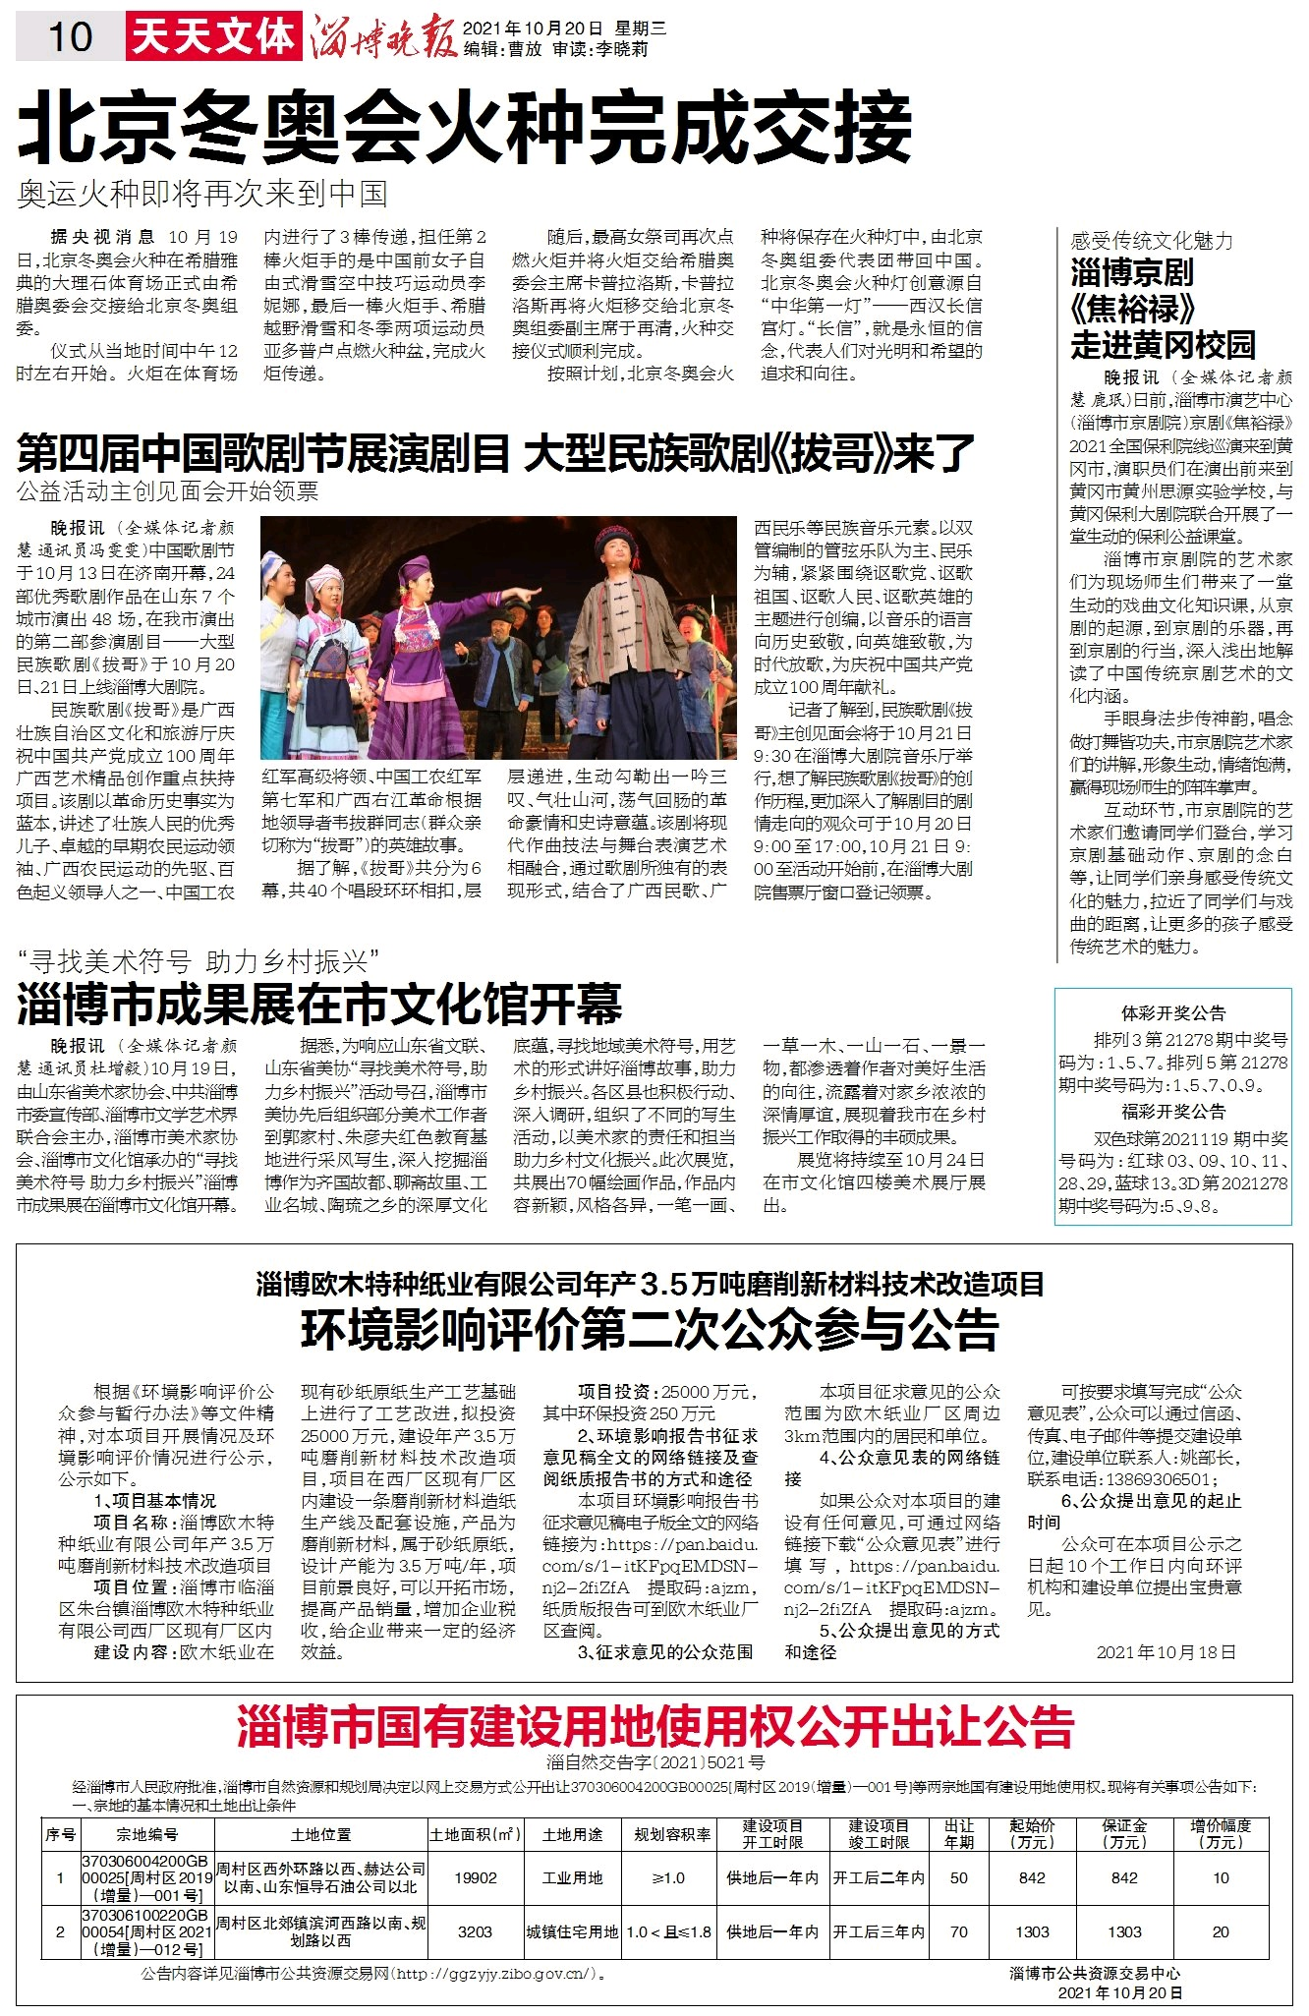
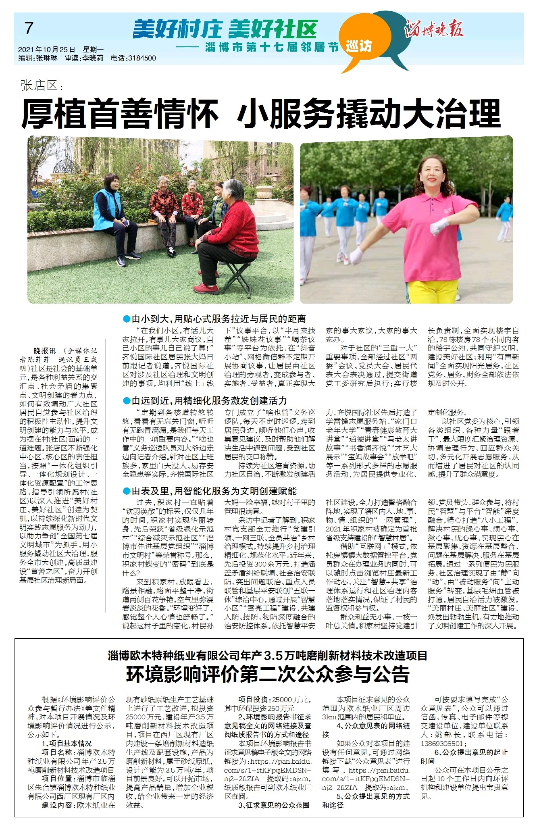
3.3 查阅情况
公示期间，我单位在公司接待室设置报告书征求意见稿查阅现场，供公众前来查阅。
4、报批前公开情况
4.1 公开内容及日期
我公司本次公开内容为《淄博欧木特种纸业有限公司年产3.5万吨磨削新材料技术改造项目环境影响评价公众参与说明》及《淄博欧木特种纸业有限公司年产3.5万吨磨削新材料技术改造项目环境影响评价环境影响报告书》。此次公示符合《环境影响评价公众参与办法》的要求。
4.2 公开方式
我公司于2021年11月1日在在我单位官方网站（http://www.qifeng.cn/News/detail/1802.html）发布了公众参与公告，符合《办法》要求。
公示截图如下：

我公司对项目环境影响评价公众参与所有文件、影响资料进行存档。
5 诚信承诺
我单位已按照《环境影响评价公众参与办法》要求，在年产3.5万吨磨削新材料技术改造项目环境影响报告书编制阶段开展了公众参与工作，并按照要求编制了公众参与说明。
我单位承诺，本次提交的《淄博欧木特种纸业有限公司年产3.5万吨磨削新材料技术改造项目环境影响评价公众参与说明》内容客观、真实，未包含依法不得公开的国家秘密、商业秘密、个人隐私。如存在弄虚作假、隐瞒欺骗等情况及由此导致的一切后果由淄博欧木特种纸业有限公司承担全部责任。
承诺单位：淄博欧木特种纸业有限公司
承诺时间：2021年11月1日

淄博欧木特种纸业有限公司年产3.5万吨磨削新材料技术改造项目
环境影响评价第一次公众参与公告

一、建设项目名称及概要：
项目名称：年产3.5万吨磨削新材料技术改造项目
建设单位：淄博欧木特种纸业有限公司
建设地点：淄博欧木特种纸业有限公司西厂区现有厂区内
主要建设内容：淄博欧木特种纸业有限公司拟投资25000万元，在现有西厂区新建一条磨削新材料生产线，新增水力碎浆机、磨浆机、造纸机、复卷机、包装机等设备，配套建设环保设施，项目建成后年新增磨削新材料产能3.5万吨。

二、建设单位名称及联系方式
建设单位：淄博欧木特种纸业有限公司
单位地址：淄博市临淄区朱台镇朱台路22号
联系人：姚部长 联系电话：13869306501

三、承担环评工作的评价机构
环评机构名称：山东海美侬项目咨询有限公司
环评机构地址：济南市历下区经十路9777号鲁商国奥城2号楼21层
联系人：王工 联系电话：15589989762
传真：0531-81795815-8051 邮箱：jinan2103@126.com
四、公众意见表的网络连接
如果公众对本项目的建设有任何意见，可通过网络链接下载“公众意见表”进行填写，网络链接为：https://pan.baidu.com/s/1X566Vv00KSukfucmYyxMYA，提取码：1234。
五、公众提出意见的主要方式
如果公众对本项目建设有任何意见，可按要求填写完成“公众意见表”，公众可以通过信函、传真、电子邮件或者建设单位提供的其他方式，在规定时间内将填写的公众意见表等提交建设单位，反映与建设项目环境影响有关的意见和建议。
公告发布单位：淄博欧木特种纸业有限公司
公告发布时间： 2021年6月28日
淄博欧木特种纸业有限公司年产3.5万吨磨削新材料技术改造项目
环境影响评价第二次公众参与公告
根据《环境影响评价公众参与暂行办法》等文件精神，对本项目开展情况及环境影响评价情况进行公示，公示如下。
1、项目基本情况：
项目名称：淄博欧木特种纸业有限公司年产3.5万吨磨削新材料技术改造项目
项目位置：淄博市临淄区朱台镇淄博欧木特种纸业有限公司西厂区现有厂区内
建设内容：欧木纸业在现有砂纸原纸生产工艺基础上进行了工艺改进，拟投资25000万元，建设年产3.5万吨磨削新材料技术改造项目，项目在西厂区现有厂区内建设一条磨削新材料造纸生产线及配套设施，产品为磨削新材料，属于砂纸原纸， 设计产能为3.5万吨/年，项目前景良好，可以开拓市场，提高产品销量，增加企业税收，给企业带来一定的经济效益。
项目投资：25000万元，其中环保投资250万元
2、环境影响报告书征求意见稿全文的网络链接及查阅纸质报告书的方式和途径
本项目环境影响报告书征求意见稿电子版全文的网络链接为： https://pan.baidu.com/s/1-itKFpqEMDSNnj2-2fiZfA 提取码：ajzm，纸质版报告可到欧木纸业厂区查阅。
3、征求意见的公众范围
本项目征求意见的公众范围为欧木纸业厂区周边3km范围内的居民和单位。
4、公众意见表的网络链接
如果公众对本项目的建设有任何意见，可通过网络链接下载“公众意见表”进行填写，https://pan.baidu.com/s/1-itKFpqEMDSNnj2-2fiZfA 提取码：ajzm。
5、公众提出意见的方式和途径
可按要求填写完成“公众意见表”，公众可以通过信函、传真、电子邮件等提交建设单位，建设单位联系人：姚部长，联系电话：13869306501；
6、公众提出意见的起止时间
公众可在本项目公示之日起10个工作日内向环评机构和建设单位提出宝贵意见。
2021年10月18日

淄博欧木特种纸业有限公司
年产3.5万吨磨削新材料技术改造项目
环境影响评价拟报批前公示
淄博欧木特种纸业有限公司现有1条砂纸原纸生产线，为满足企业发展需求、扩大经济增长点，欧木纸业在现有砂纸原纸生产工艺基础上进行了工艺改进，拟投资25000万元，建设年产3.5万吨磨削新材料技术改造项目，项目在西厂区现有厂区内建设一条磨削新材料造纸生产线及配套设施，产品为磨削新材料，属于砂纸原纸， 设计产能为3.5万吨/年，项目前景良好，可以开拓市场，提高产品销量，增加企业税收，给企业带来一定的经济效益。项目总投资25000万元，其中环保投资约250万元。
在淄博欧木特种纸业有限公司年产3.5万吨磨削新材料技术改造项目委托环评单位开始编制后，我单位于2021年6月28日～7月9日通过齐峰新材料股份有限公司官网进行了第一次公众参与公示；在《淄博欧木特种纸业有限公司年产3.5万吨磨削新材料技术改造项目环境影响报告书》基本内容编制完成以后，我单位于2021年10月18日～29日通过淄博欧木特种纸业有限公司官网和报纸淄博晚报两种方式同时进行了公众参与公示，公示内容主要包括：（一）环境影响报告书征求意见稿全文的网络链接及查阅纸质报告书的方式和途径；（二）征求意见的公众范围；（三）公众意见表的网络链接；（四）公众提出意见的方式和途径；（五）公众提出意见的起止时间等，并公开环境影响报告书征求意见稿。公示方式符合《环境影响评价公众参与办法》要求。
本项目公众参与网络公示链接为：http://www.qifeng.cn/News/detail/1748.html 及http://www.qifeng.cn/News/detail/1802.html，环境影响报告书征求意见稿电子版全文的网络链接为：https://pan.baidu.com/s/1-itKFpqEMDSNnj2-2fiZfA 提取码：ajzm，纸质版报告可到欧木纸业厂区查阅。项目公众参与说明见附件。
淄博欧木特种纸业有限公司
2021年11月1日

附件1

建设项目环境影响评价公众意见表

填表日期 年 月 日
项目名称 | 淄博欧木特种纸业有限公司年产3.5万吨磨削新材料技术改造项目
一、本页为公众意见
与本项目环境影响和环境保护措施有关的建议和意见（注：根据《环境影响评价公众参与办法》规定，涉及征地拆迁、财产、就业等与项目环评无关的意见或者诉求不属于项目环评公参内容） | （填写该项内容时请勿涉及国家秘密、商业秘密、个人隐私等内容，若本页不够可另附页）
二、本页为公众信息
（一）公众为公民的请填写以下信息
姓 名
身份证号
有效联系方式
（电话号码或邮箱）
经常居住地址 |  | xx省xx市xx县（区、市）xx乡（镇、街道）xx村（居委会）xx村民组（小区）
是否同意公开个人信息  （填同意或不同意） |  | （若不填则默认为不同意公开）
（二）公众为法人或其他组织的请填写以下信息
单位名称
工商注册号或统一社会信用代码
有效联系方式
（电话号码或邮箱）
地 址 |  | xx省xx市xx县（区、市）xx乡（镇、街道）xx路xx号
注：法人或其他组织信息原则上可以公开，若涉及不能公开的信息请在此栏中注明法律依据和不能公开的具体信息。

